Loot 桌面端 UI 设计规范
Avalonia 11 · FluentTheme 定制 · Windows / macOS / Linux · Design System v2.0 · 2026-11
设计目标：原生桌面操作习惯、紧凑高信息密度、键盘优先、稳定高效、兼顾审美；禁止非必要动画。本文是新版工程规范，替代此前偏 Web Dashboard 的布局建议。
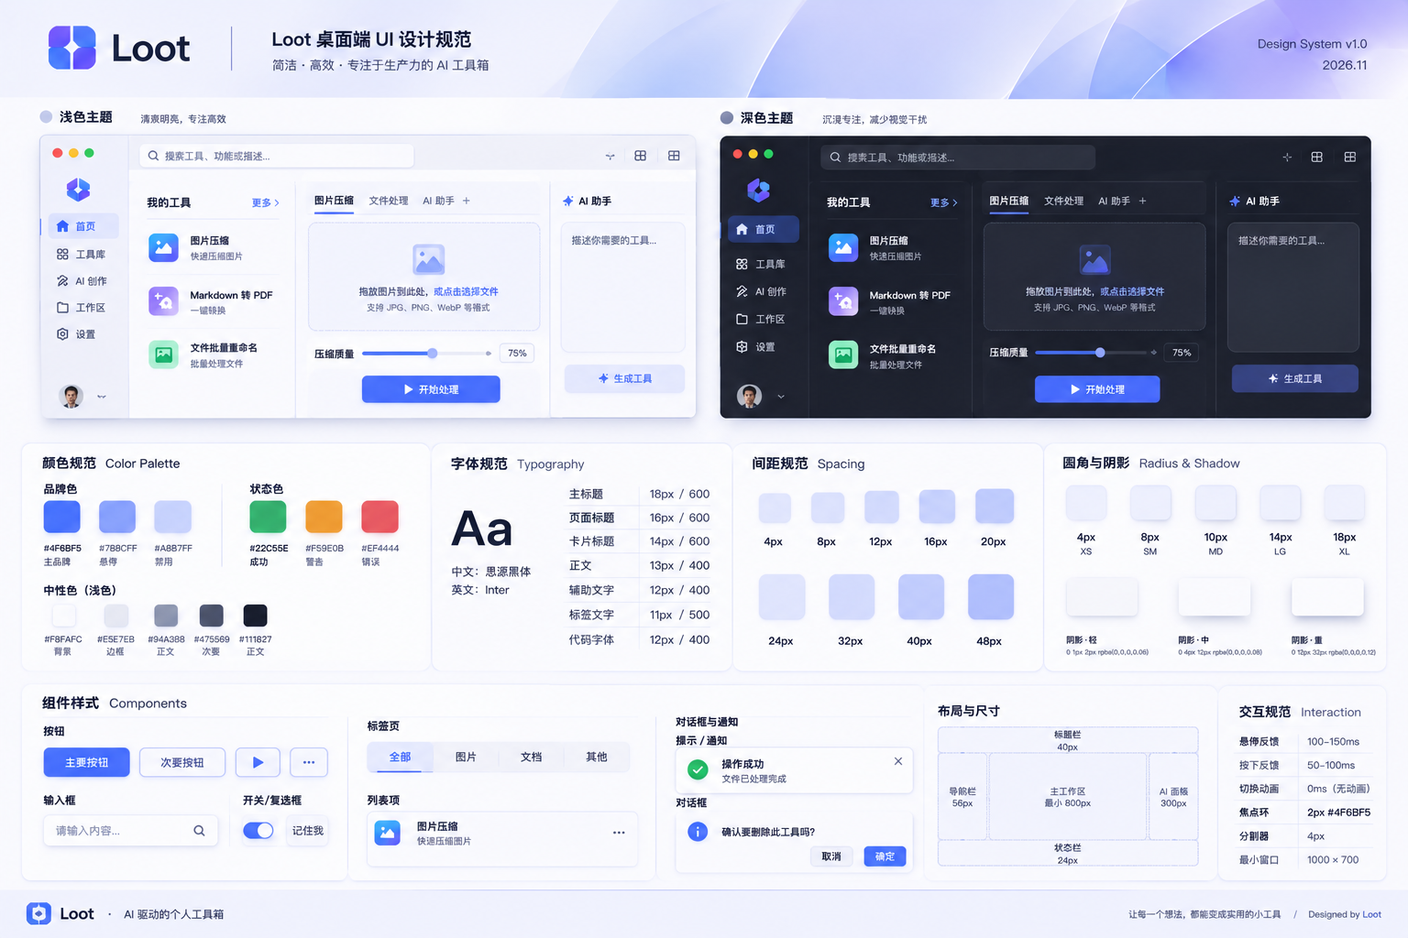

01 设计原则与使用场景
工具库用于查找、分类、收藏、管理；运行工作区用于输入参数、执行和查看结果；AI 创建器用于自然语言生成、编辑、预览、发布工具。主界面优先显示当前任务，减少营销式横幅、装饰卡片和多余说明。
操作约定：单击选择、双击打开工具、右键显示上下文菜单；Ctrl+K 全局搜索，Ctrl+N 新建工具，Ctrl+W 关闭标签，Ctrl+Tab 切换标签，Ctrl+Enter 执行或提交（仅在相关上下文）；Delete 删除需确认。

02 窗口与布局
区域 | 尺寸 / 约束 | 行为
设计基准 | 1440 × 900 DIP | Avalonia 使用 DIP；实际像素随 DPI 缩放
最小窗口 | 1000 × 700 DIP | 不足空间时自动收起 AI 面板
标题栏 | 40 DIP | 系统窗口按钮保留原生行为；可拖拽
主导航 | 56 DIP | 图标 + Tooltip，固定宽
工具列表 | 240 DIP（200–300） | 支持搜索、过滤、滚动、拖动分隔
工作区 | 剩余宽度，建议 ≥ 480 | TabControl 多标签；参数/结果可上下分割
AI 侧栏 | 300 DIP（280–380） | 默认按需展开；可隐藏
底部状态栏 | 24 DIP | 任务进度、模型/运行状态、快捷信息
分隔条 | 4 DIP 命中区域 | 视觉分隔线 1 DIP；拖动调整
紧凑布局：页面内容边距 16 DIP；工具区标题与内容间距 12 DIP；普通卡片内边距 12 DIP；控件之间 8 DIP；不同功能区之间 16 DIP。

03 主题颜色 Tokens
语义 Token | Light | Dark
AppBackground | #F6F7F9 | #101115
NavigationBackground | #F0F1F5 | #15161C
Surface | #FFFFFF | #1A1B22
SurfaceHover | #F0F2F7 | #252731
SurfaceSelected | #E9EDFF | #292D47
TextPrimary | #171A24 | #F2F3F7
TextSecondary | #62697A | #A4A9B9
TextMuted | #9298A6 | #747B8D
BorderDefault | #E3E6ED | #30323C
BorderFocus | #4F6BF5 | #8191FF
BrandPrimary | #4F6BF5 | #8191FF
ButtonPrimary | #4F6BF5 | #6579F5
Success | #22966A | #4CCB9B
Warning | #D99529 | #F1B75B
Error | #DC5260 | #F07885
品牌色只用于主要操作、焦点、当前选中与少量状态强调；大面积界面以中性色为主。禁用纯黑背景、大面积发光和装饰性渐变。

04 字体、间距与密度
文本用途 | 字号 / 字重 | 行高
页面标题 | 18 / 600 | 26
区域标题 | 15 / 600 | 22
列表主文本 | 13 / 500 | 19
正文 / 表单 | 13 / 400 | 20
辅助信息 | 12 / 400 | 18
状态栏 | 11 / 400 | 16
代码 / 日志 | 12 / 400（等宽） | 18
字体栈：Windows 使用 Segoe UI，macOS 使用系统字体，Linux 使用 Noto Sans；中文优先 Microsoft YaHei UI / Noto Sans CJK SC。间距基数 4 DIP：4、8、12、16、20、24、32；列表内边距 8–12；表单标签与输入框间距 6–8。

05 控件规格
控件 | 建议尺寸 | 设计与行为
工具栏 | 36 DIP 高 | 按钮 28×28；图标 16
菜单 / 工具列表行 | 32 DIP 高 | 高密度；悬停不移动
主按钮 | 32 DIP 高 | 水平内边距 12；圆角 6
普通输入框 | 30 DIP 高 | 圆角 6；水平内边距 10
搜索框 | 32 DIP 高 | 快捷键提示；支持 Esc 清空
标签页 | 34 DIP 高 | 可关闭、切换、拖动排序
图标按钮 | 28×28 DIP | 命中区不小于 28
工具图标 | 24×24 DIP | 不使用大面积渐变底座
数据表格 | 行高 30 DIP | 支持排序、多选、键盘导航
属性面板 | 标签列 100–120 DIP | 控件与标签对齐
对话框 | 宽 420–600 DIP | 主操作靠右，Esc 取消
通知 | 内容自适应 | 不遮挡操作区；错误可复制详情

06 圆角、边框、阴影与状态
圆角：微型元素 4 DIP，输入框/按钮 6 DIP，面板 8 DIP，对话框 10 DIP。边框：常规 1 DIP；Focus Ring 2 DIP，使用 BrandPrimary，避免仅靠颜色区分状态。普通面板无阴影；浮层使用轻阴影（Light 0 4 16 #14000000，Dark 0 8 24 #40000000）。
控件状态必须覆盖 Normal、PointerOver、Pressed、Selected、Focused、Disabled、Error、Busy。Disabled 使用明确禁用文字/图标；运行中显示进度和取消按钮；错误保留可查看详情。

07 关键交互流程

工具发现与运行
导航「工具库」→ 分类/搜索/收藏筛选 → 选中工具 → 双击或 Enter 打开新标签 → 参数编辑 → 执行 → 结果区显示进度、日志、输出文件及复制/打开操作。再次执行复用标签和参数，避免重复打开窗口。

AI 创建工具
快捷键或导航进入 AI 创建 → 输入自然语言需求 → 生成结构化工具草稿 → 在独立编辑标签查看参数 Schema、脚本/执行逻辑与预览 → 测试 → 保存/发布到工具库。AI 面板可停靠、折叠，生成任务后台继续。

工具管理
工具列表支持收藏、重命名、复制、导入/导出、分类、版本记录和删除；危险操作需要确认。右键菜单提供常用操作；批量选择显示批量工具栏。

08 Avalonia 技术实现映射
界面能力 | Avalonia 组件 / 方案
窗口与标题栏 | Window + ExtendClientAreaToDecorationsHint（按平台验证）
整体布局 | Grid + ColumnDefinitions / RowDefinitions
可调分栏 | GridSplitter
工具列表 / 分类 | ListBox / TreeView + CollectionView 过滤
多标签工作区 | TabControl / TabItem；必要时自定义关闭行为
工具参数表单 | ItemsControl + DataTemplates + Grid
文件列表 / 运行记录 | DataGrid（单独引用 Avalonia.Controls.DataGrid）
命令与快捷键 | ICommand / ReactiveCommand + KeyBindings
主题切换 | FluentTheme + ResourceDictionary + ThemeVariant
状态与后台任务 | MVVM + async/await + CancellationToken
弹窗 / 提示 | Window / Flyout / ContextMenu / ToolTip
建议模块：Shell、ToolCatalog、ToolRunner、ToolEditor、AICreator、History、Settings；采用 MVVM，工具定义与 UI 解耦，参数通过 Schema 生成表单。对主题颜色、间距和控件样式使用资源键，不在 XAML 页面中散落硬编码。

09 无动画与无障碍规范
关闭界面过渡、卡片浮动、加载骨架动画、背景动态效果及非必要弹性动画。面板显示/隐藏即时完成；任务进度使用静态进度条数值和文本，必要时可用系统原生不确定状态但默认禁用持续动画。遵循系统减少动态效果偏好。
所有关键功能可通过键盘完成；Tab 顺序与视觉顺序一致；焦点可见；图标按钮必须提供 Tooltip/AutomationProperties.Name；错误提示包含文本；高对比度和 125%/150%/200% 缩放需要验证。

10 设计验收清单
- 1000×700 DIP 下主工作区可用，AI 面板可收起
- 浅色/深色切换不改变控件位置或信息结构
- 工具列表支持键盘、右键、多选及搜索
- 多标签打开、关闭、切换与未保存提示正常
- 参数表单错误、禁用、运行中和取消状态完整
- DPI 缩放无文字截断、图标模糊和点击区偏移
- 全局与上下文快捷键无冲突
- 界面不存在非必要动画或自动轮播

